ニュージーランドの概要とタブー
1．タブー
NZの紹介の前に、まずはタブーについて触れておきます。慣習的なタブーは調べてもあまり出てきませんでしたが、会話の際に注意したいことがあります。
それは、ニュージーランド（以下、NZ）の人と原発と核の話はタブー！かもしれない！ということです。
NZには原子力発電所が存在しません。NZは核を保有しない「非核宣言」をしている国です。「非核三原則」を唱えている日本と価値観を一部共有していますが、NZと違って、日本は原発を保有しています。国民一人ひとりの意見はわかりませんが、NZ政府は原発を否定しているので、日本とNZの間では原発と核の話は避けるべきかもしれません。
NZはアメリカ・フランスとは原発に関して激しく対立しています。NZに入港しようとしたアメリカ合衆国の原潜を門前払いにしたり、フランスの核実験に対して抗議するなど、核に対する強い姿勢を示しています。ぶっちゃけ、日本よりも核の存在に対して批判的なんです。
NZ南島のクライストチャーチでは、毎年8月6日を「HIROSHIMA DAY」と呼び、「ヒロシマ原爆忌」が行われています。NZにとって、原爆の標的となった広島は決して遠い国の話ではなく、「ノー・モア・ヒロシマ」を我が国のことのようにとらえています。しかし、日本には原発があります。原爆の標的となった国が原発を持っていることに対してNZではどのように思われているのかわかりませんが、国際的な場では他国との対立を考慮して原発と核の話は、控えたほうがいいかもしれません。
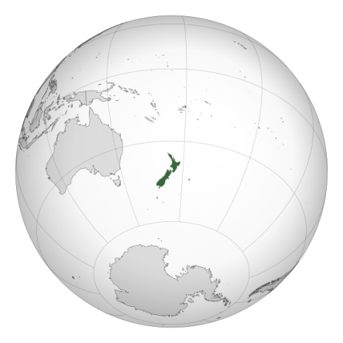
2．ニュージーランドってどんな国？
オーストラリアの南東1600kmに位置する島国！

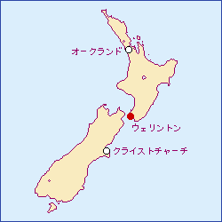
左の地図にあるように、ノース島、サウス島の2大島および周辺の属島で構成される島国です。温和な気候と水資源に恵まれ、高水準の農牧業や水力発電が特徴です。住民の1割程度が先住民であるマオリ族で、それ以外はイギリス系の移住民とその子孫が多いようです。北海道のアイヌ民族のように、現在はマオリ族の文化保護がなされており、マオリ族＝アイヌ民族と考えると理解しやすいでしょうか。人口は北の島と四大都市に集中していて、オークランド、ウェリントン、クライストチャーチ、ダニディンの四つの都市で人口の50%以上に達します。
主要産業は1次産品輸出が経済を支えていて、1次産品を輸入に頼る日本とは反対ですね。生産性と国際競争力を有する1次産品は輸出の6～7割程度を占めており、酪農製品、肉類、林産品、水産物が主力です。

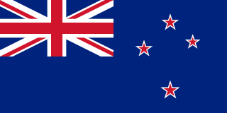
（１）概容データ
国旗

1.面積：27万534平方キロメートル（日本の約4分の3）
2.人口：約440万人（2012年5月末、NZ統計局推計）。この半分、220万人以上が4つの都市に集中しています。
3.首都：ウェリントン（20万人、2011年末、NZ統計局推計）
4.民族：欧州系（67.6％）、マオリ系（14.6％）、太平洋島嶼国系（6.9％）、アジア系（9.2％）、その他（12％）（2006年国勢調査）
5.言語：英語、マオリ語、手話（2006年より）
6.宗：55.6％がキリスト教で、宗派別では英国国教会が約14％を占め、以下カトリック、長老会、メソディストの順となっている（2006年 国勢調査）
7．GDP：1,619億米ドル（2011年末 IMF World Economic Outlook April 2012）
一人当たりGDP：3万6,648米ドル（2011年末 IMF World Economic Outlook April 2012）
8.通貨及び為替レート：1NZドル＝61.92円＝0.7762米ドル（2012年5月平均、NZ準備銀行）

（２）略史
1642年タスマン（オランダ人探険家）により発見される。
1769年クック（英国人探険家）南北両島を探検。
1840年英国代表と先住民マオリの伝統的首長との間でワイタンギ条約署名（これにより英国はNZを自国の植民地とした）。
1907英国自治領となる。
1947年英国のウェストミンスター法受諾（英国議会から独立した立法機能取得）

（３）政治体制・内政
1.政体：立憲君主国
2.元首：エリザベス二世女王（英国女王）←元首はNZの人ではなく、イギリス女王です。
総督：ジェレミア・マテパラエ（Lt. Gen. Jeremiah Mateparae, ONZM）（2011年8月就任、任期5年）
3.議会：一院制
4.政府国民党政権（マオリ党、ACT党、統一未来党との連立パートナー関係）
（1）首相 ジョン・キー（国民党）（2008年11月就任、2011年11月総選挙により政権継続）
（2）外務大臣 マレー・マカリー（2008年11月就任）

（４）外交・国防
1.外交
米国、豪州を含むアジア太平洋地域との関係強化、対太平洋島嶼国支援の拡大、非核政策の堅持等が外交の基本政策となっている。また、国連を中心として、テロ対策や人道人権、軍縮・不拡散、気候変動等地球規模問題への対応も重要な外交政策としている。
2.防衛力
（1）予算 約29.0億NZドル（2012年-2013年度予算）
（2）兵役 志願制
（3）兵力 正規8,617名（陸軍4,425名、海軍1,866名、空軍2,326名）

（５）日本との関係
1.政治経済関係
（1）捕鯨、放射性物質輸送などの分野で意見の相異はあるが、全体的に良好な関係を維持。
（2）アジア・太平洋地域の先進民主主義国の一員として基本的価値を共有。
（3）首相、閣僚レベルの他、高級事務レベルでの政務及び経済協議等を通じ意見交換。
2.文化関係
（1）外務省文化事業、国際交流基金事業等により、人物交流、日本語教育助成、各種展示・公演事業等を実施。NZの学校（小中高）における日本語学習者は約3万人（仏語に次ぐ）。
（2）1985年より日NZワーキング・ホリデー制度が発足。

What’s famous for NZ?
NZといえば羊。牧羊が有名で、観光客に羊の毛を刈る体験を提供しているところもあります。タブーに近いことですが、羊の数は羊飼いの経済力につながるため、羊飼いやその家族に羊の数を聞くのはNGらしいです。
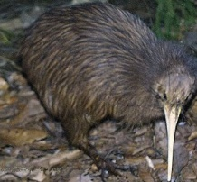
キーウィはNZの代名詞のひとつ。不思議な姿の飛べない鳥で、NZの固有種です。体長３０～５０センチ、体重１～３キログラム。キーウィが夜行性であるため、道路にはキーウィに注意！という標識があるらしいですよ！「そんな標識あるの!?」って聞いてみるといいかも。ちなみに、キーウィフルーツはNZ固有のものではありませんが、NZの有名な果実で、1次産業を支えています。「キーウィを見てみたいよ」とか「キーウィフルーツおいしいよね」などと話題にして見るといいかもしれません。
NZの自然は世界一といわれるほど、変化に富んでいて美しいです。島によって環境は違いますが、「君の住んでいるところは素敵な自然や風景があるんだろうね」などと、NZの自然景観をほめるとNZ人とは話しやすいかもしれません。

参考文献
外務省: ニュージーランド
http://www.mofa.go.jp/mofaj/area/nz/data.html

